Объект: Евгения Савкова, 3

ЕЖЕМЕСЯЧНЫЙ ОТЧЕТ
август 2023
Февраль 2023ь 2023

Всего обращений | Решено | В работе
24 | 13 | 11

Дата | Адрес объекта | Вид работ | Фото до проведения работ | Фото после проведения работ
03.08.2023 | Евгения Савкова, 3, детская площадка | Ремонт резинового покрытия - плитки | 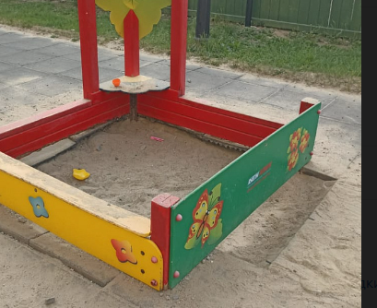 | 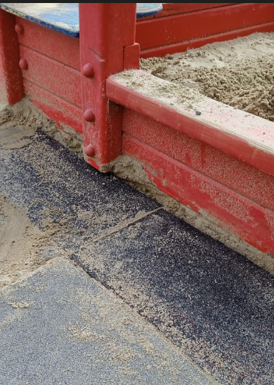
21.08.2023 | Евгения Савкова, 3, 2 подъезд | Восстановление отделки лифт холла, установка разбитой плитки |  | 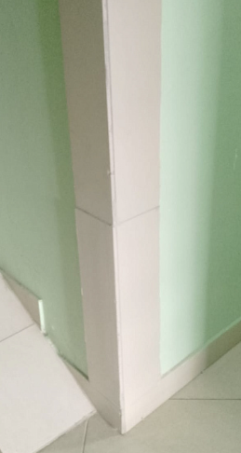
Август 2023 | Евгения Савкова 3 –2 подъезд | Установка запорной арматуры на коллекторах отопления | 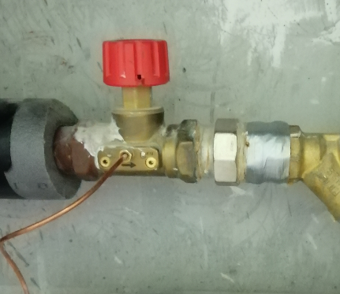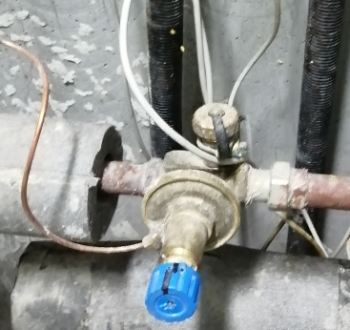 | 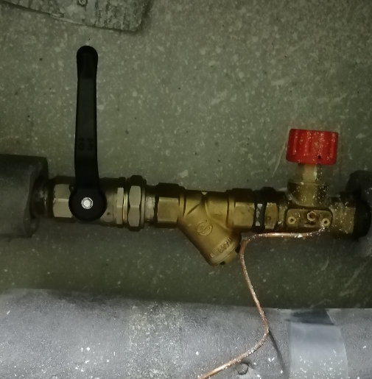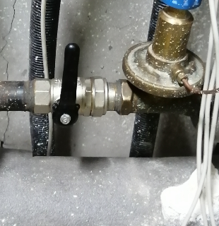
25.08.2023 | Евгения Савкова 3 –1 подъезд, 4 этаж | Временное устранение свища | 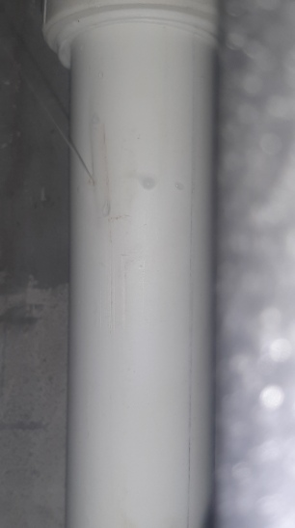 | 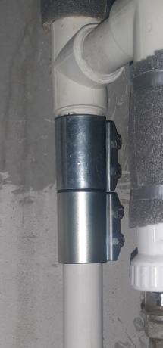

№  п/п. | Выполненные работы
1 | Восстановление освещения:  Замена ламп  Монтаж электронного таймера- 1шт. в электрощитовой 2 подъезда
2 | Техническое обслуживание газовой котельной
3 | Контроль состояния и восстановление исправности элементов внутренней канализации
4 | Проверка исправности и работоспособности оборудования, выполнение наладочных работ на индивидуальных тепловых пунктах и водомерном узле.
5 | Контроль параметров теплоносителя и воды (давления, температуры, расхода) и незамедлительное принятие мер к восстановлению требуемых параметров водоснабжения и герметичности системы.
6 | Проверка работоспособности и обслуживание устройства водоподготовки для системы горячего водоснабжения.
7 | Проверка неисправности, работоспособности, регулировка и техническое обслуживание насосов, запорной арматуры, контрольно- измерительных приборов, автоматических регуляторов и устройств, коллективных (общедомовых) приборов учёта и элементов скрытых от постоянного наблюдения (разводящих трубопроводов и оборудования на чердаках, в подвалах и каналах)
8 | Проведение осмотров, технического обслуживания и текущего ремонта лифтов
9 | Установка ремонтных хомутов на место свища в подъезде 3 1 этаж 4 по первой зоне на трубопроводе горячего водоснабжения
10 | Промывка теплообменников отопления, горячего водоснабжения зоны 1, 2
11 | Окраска малых архитектурных форм
12 | Проведение праздника лета
13 | Регулировка дверного полотна входных групп подъезд 2 – 2шт
14 | Установка отсекающих кранов на коллекторе отопления подачи и обратки с заменой фильтров грубой очистки в подъезде № 2 с 1 по 16 этаж – 16 шт.
15 | Монтаж розетки для подключения электроинструментов в подвале 1 подъезда
16 | Замена отсекающего крана на подаче горячего водоснабжения первой зоны теплообменника в ИТП
17 | Установка кожуха конвектора в подъезде № 3 этаж 3

